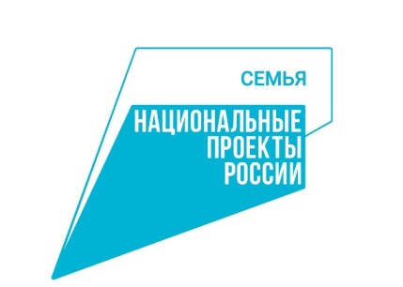**Выполнение целевого показателя национального проекта «Семья»**

**за март 2025 г.**

**библиотеки МУ Сивинский ЦКД**

**Количество посещений культурных мероприятий**

|  |  |  |  |  |  |  |
| --- | --- | --- | --- | --- | --- | --- |
| Показатель | Число посещений библиотек всего | из них | | | | |
| посещение библиотеки в стационарных условиях | число посещений библиотечных мероприятий (из гр.3) | обращение к библиотеке удаленных пользователей (через сайт) | посещений библиотеки вне стационара | число посещений библиотечных мероприятий (из гр.6) |
| 1 | 2 | 3 | 4 | 5 | 6 | 7 |
| **СП Бубинская библиотека**  **им. Ф.Ф. Павленкова (330220342)** | 5161 | 4523 | 1747 | - | 638 | 300 |
| **СП Екатерининская библиотека**  **(330220350)** | 2277 | 2000 | 1038 | - | 277 | 43 |
| **СП Сивинская библиотека**  **им. Ф.Ф. Павленкова (330220376)** | 12867 | 8988 | 2384 | 974 | 2905 | 2123 |
| **СП Северокоммунарская библиотека**  **(330220511)** | 1157 | 835 | 165 | - | 322 | 100 |
| **СП Лебедская библиотека**  **(330220514)** | 593 | 593 | 56 | - | 0 | 0 |
| **СП Серьгинская библиотека**  **им. Ф.Ф. Павленкова (330220517)** | 1583 | 1568 | 204 | 15 | 0 | 0 |
| **СП Первомайская библиотека**  **(330220520)** | 419 | 404 | 328 | - | 15 | 0 |
| **СП Савичевская библиотека**  **(330220524)** | 902 | 881 | 316 | - | 21 | - |
| **СП Малосивинская библиотека**  **(330220527)** | 1352 | 1189 | 916 | - | 163 | 163 |
| **СП Кизьвенская библиотека**  **им. Ф.Ф. Павленкова (330220529)** | 530 | 443 | 304 | - | 87 | 87 |
| **СП Кониплотническая библиотека**  **им. Ф.Ф. Павленкова (330220567)** | 794 | 738 | 80 | - | 56 | 0 |
| **СП Усть-Бубинская библиотека**  **(330220570)** | 1181 | 1067 | 524 | - | 114 | 0 |
| **Всего по МО** | **28816** | **23229** | **8062** | **989** | **4598** | **2816** |
| **Всего с начала года** | **66060** | **51770** | **17998** | **2500** | **11790** | **5400** |